系统测试总结报告

1. 引言

信息社会的高科技，商品经济化的高效益，使计算机的应用已普及到经济和社会生活的各个领域。计算机虽然与人类的关系愈来愈密切，还有人由于计算机操作不方便继续用 手工劳动。为了适应现代社会人们高度强烈的时间观念，中国古典水墨书画网软件将会为教学办公 室带来了极大的方便。

1.1编写目的

编写该测试总结报告主要有以下几个目的

1.通过对测试结果的分析，得到对软件质量的评价

2.分析测试的过程，产品，资源，信息,为以后制定测试计划提供参考

3.评估测试测试执行和测试计划是否符合

4.分析系统存在的缺陷，为修复和预防bug提供建议

1.2背景

* 项目委托单位：海南师范大学
* 主管部门：学生管理委员会
* 该软件系统与其他系统的关系：与学生管理相关联

1.3用户群

主要读者:中国古典水墨书画网项目管理人员，中国古典水墨书画网项目测试经理

其他读者: 中国古典水墨书画网项目相关人员。

1.4定义

严重bug:出现以下缺陷，测试定义为严重bug

* 系统无响应 ,处于死机状态，需要其他人工修复系统才可复原。
* 点击某个菜单后出现‘The page cannot be displayed或者返回异常错误。
* 进行某个操作 (增加、修改、删除等)后，出现“The page cannot be displaye'd 或者返回异常错误
* 当对必填字段进行校验时,未输入必输字段，出现“The page cannot bedisplayed”或者 返回异常错误
* 系统定义不能重复的字段输入重复数据后,出现“The page cannot be displaye'd或者返回异常错误

1.5测试对象

略

1.6测试阶段

系统测试

1.7测试工具

Bugzilla缺陷管理工具

1.8参考资料

《中国古典水墨书画网需求和设计说明书》

《中国古典水墨书画网后台管理系统测试计划》

《中国古典水墨书画网后台管理系统测试用例》

《中国古典水墨书画网项目计划》

2.测试概要

中国古典水墨书画网测试从2020年9月10日开始到2020年9月23日结束,共持续13

天，测试功能点177个,执行1800个测试用例,平均每个功能点执行测试用例10.1个 ，

测试共发现270个bug,其中严重级别的bug70个,无效bug50个,平均每个测试功能点

6个bug .

中国古典水墨书画网总共发布13个测试版本，计划内测试版本测试进度依照项目计划时间准时完成测试并提交报告。中国古典水墨书画网测试通过Bugzilla缺陷管理I具进行缺陷跟踪管理，

bug分析表和阶段测试报告。

2.1进度回顾

|  |  |  |  |  |  |  |
| --- | --- | --- | --- | --- | --- | --- |
| 版本/时间 | 计划开始时间 | 实际开始时间 | 计划完成时间 | 实际完成时间 | 加班 | 增加资源 |
| B1 | 2020.9.10 | 2020.9.10 | 2020.9.15 | 2020.9.15 | 否 | 否 |
| B2 | 2020.9.15 | 2020.9.15 | 2020.9.20 | 20209.19 | 否 | 否 |
| B3 | 2020.9.20 | 2020.9.19 | 2020.9.23 | 2020.9.23 | 是 | 2人日 |

2.2测试执行

此次测试严格按照项目计划和测试计划执行，按时完成 了测试计划规定的测试对象的测试。针对测试计划规定的测试策略,在测试执行中都有体现,在测试执行过程中,依据测试计划和测试用例, 对系统进行了完整的测试

2.3测试用例

2.3.1功能性

1. Web后台系统功能的需求
2. web后台信息管理:可添加，删除，更新所有网站信息。

B、web后台信息查询：1.公告查询：可通过公告编号，名称，发布时间查询信息。

2.留言查询：可通过留言编号，内容，名称，留言时间查询信息。

3.新闻查询：可通过新闻编号，标题，内容，发布时间，状态查询信息。

4.类型查询：可通过类型编号，名称，父类编号查询信息。

5.作品查询：可通过作品编号，作者，名称，发表时间，图片， 点击量，介绍查询信息。

1. Web前台功能的需求
2. 最新公告:可浏览所有通过后台公告管理中添加，更新的公告信息
3. 书画展示:可浏览第一页中书画展示的图片信息，第二页中产品展示中的作品图片，发表时间，点击量，介绍信息。
4. 关于我们：可浏览第一页关于我们的介绍信息，第二页更多内的介绍信息。
5. 精品案例：可浏览第一页精品案例中的图片信息，更多信息，第二页中的作品类型，图片信息，第三页中产品展示中的作品图片，发表时间，点击量，介绍信息。
6. 最新资讯：可浏览第一页最新资讯中的新闻信息，更多，第二页的书画的新闻信息。
7. 行业动态：可浏览第一页行业动态的信息，更多，第二页的行业动态。
8. 精品案例：可浏览第一页精品案例中的图片信息，更多信息，第二页中作品图片，类型信息，第三页中的作品图片，发表时间，点击量，介绍信息。
9. 联系我们：可浏览手机，电话，邮箱，地址等信息。

I、我要留言：可添加留言信息。

2.3.2易用性

操作按钮提示信息正确性，一致性 ，可理解性

限制条件提示信息正确性，-致性，可理解性

必填项标识

输入方式可理解性

中文界面下数据语言与界面语言的一致性

3.测试环境

3.1软硬件环境

|  |  |  |  |
| --- | --- | --- | --- |
| 硬件环境 | 应用服务器 | 数据库服务器 | 客户端 |
| 硬件配置 | CPU:AMD_A10-7400P_Radeon_R6__10_Compute_Cores_4C+6G | CPU:AMD_A10-7400P_Radeon_R6__10_Compute_Cores_4C+6G | CPU :AMD_A10-7400P_Radeon_R6__10_Compute_Cores_4C+6G |
| 软件配置 | Windows：Win10  ,JDK 1.8.0_ 65  Apache 2.2.0  Tomcat 5.5.15 | Windows：Win10  MySQL 5.0.17 | Window  10 Professional  (SP2)  IE6.0.2900.2180.xpsp_ Sp2 |

4.测试结果

4.1bug趋势图

此次黑盒测试总共发布6个版本，B1- -B3为计划内迭代开发版本(针对项目计划的基线标识), B3-B6为进行的回归测试版本, bug版本趋势图如下图所示:

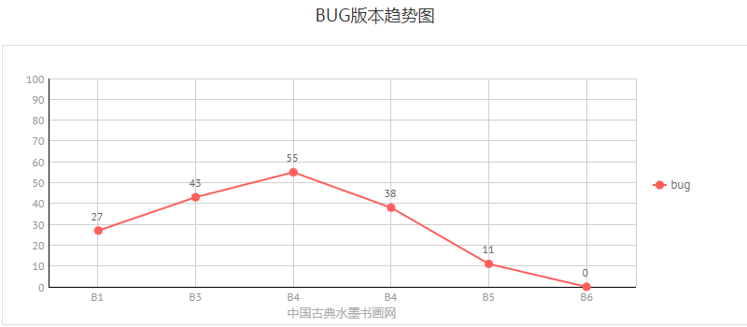

**第一阶段,增量确认测试。**

时间从2020年9月1日到2020年9月22日。从Bug趋势图中可以看出, 每个版本的

bug数基本维持在40个左右。

B1 :从图中看到B1共有27个BUG,因为B1版本有一个功能模块在B2版本才开始测试，

B1测试模块相对较少,所以B1 版本bug相对较少。

B2 :由于B1中的一个功能模块增加到Build2中进行测试,这一版本除了对B1中的BUG进行验证同时对B1 进行了回归测试,所以B2中的bug数相对B1 出现了明显的增长趋势，B3 : B3版本因为有B2版本的bug验收测试，以及B1,B2的回归测试，共发现55个bug ,和B2基本保持一致。

B4 : B4版本bug数有一个下降的趋势，是因为B4版本推迟发布,新增加了测试人员参

与测试,对系统不够熟悉,以吸测试时间紧张,部分测试用例没有执行,测试覆盖度不够

4.2Bug严重程度

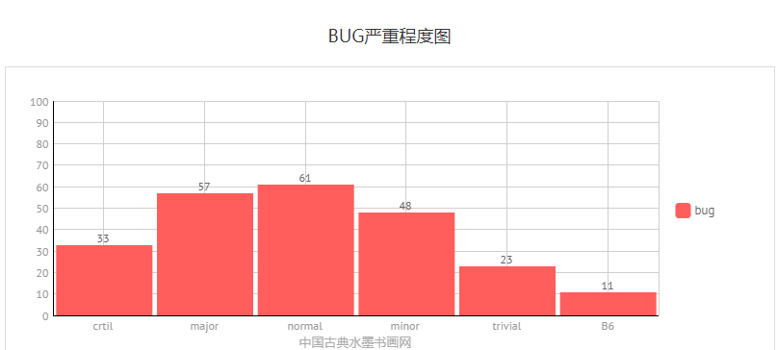

测试发现的bug主要集中在normal和minor阶段,属于-般性的缺陷,但是测试的时候，出现了55个严重级别的bug,出现严重级别的bug主要表现在以下几个方面

* 系统主要功能没有实现
* 添加数据代码重复后，出现的找不到页面的错误
* 多语言处理，未考虑非语种代码的情况
* 数据库设计未考虑系统管理员色，导致用系统管理员进行操作的时候出现找不到页面错误权限控制异常

严重级别

bug按版本分布如下:

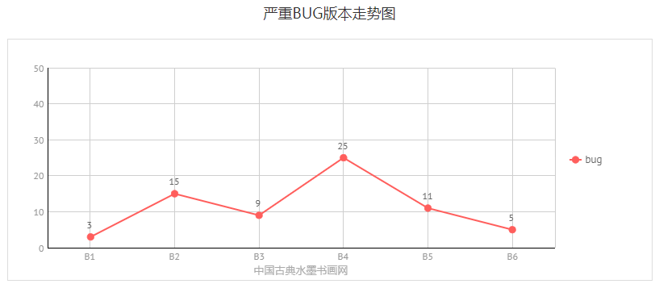

由严重bug版本分布图可以看出,严重级别的bug版本趋势和bug版本趋势基本是-致的 ,但是,在B2和B4版本中年,严重级别的bug明显增多，主要原因是B2和B4版本测试了权限控制按钮功能,权限问题出现的严重级别的bug比较多。

权限bug主要表现:

* 具有相应按钮操作的权限 ，页面无相应按钮，无法执行该功能
* 无相应按钮操作权限,页面有相应按钮,点击按钮能出现权限异常错误
* 有相应按钮操作权限 ,有相应按钮,执行该功能出现权限异常错误

4.3Bug引入阶段

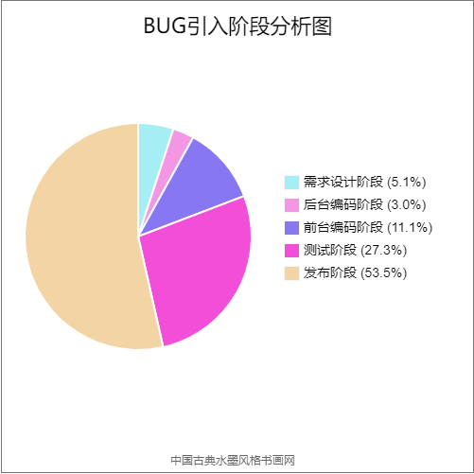

4.4Bug引入原因

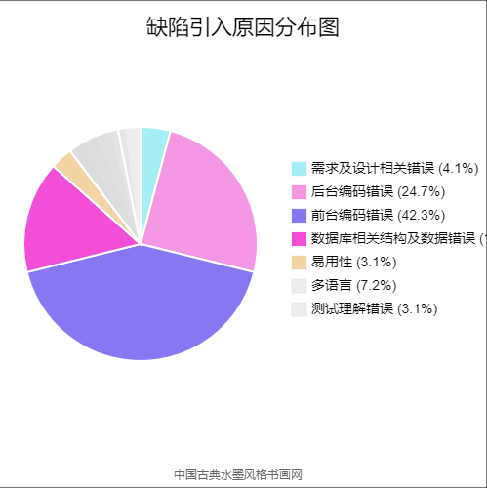

4.5Bug分布状态

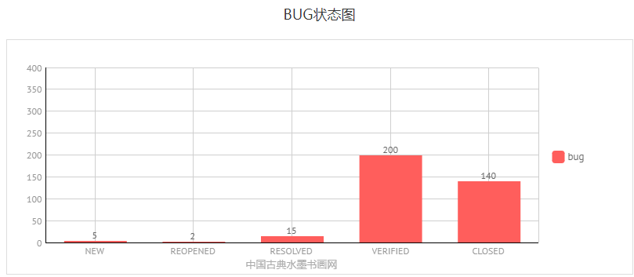

5.测试结论

5.1功能性

系统正确实现了通过web后台管理基础数据的功能,实现了数据内容的多语言功能,实现了中英文界面。实现了后台信息管理，后台信息查询，前台展示，用户管理的查询,添加，修改,删除的功能，系统还实现了留言的功能。

系统在实现用户管理下的权限管理功能时，存在重大的缺陷，权限控制不严密，权限设计有遗漏。

5.2易用性

现有系统实现了如下易用性:

* 查询， 添加,删除,修改操作相关提示信息的一致性，可理解性
* 输入限制的正确性
* 输入限制提 示信息的正确性，可理解性，-致性

现有系统存在如下易用性缺陷:

* 界面排版不美观
* 输入， 输出字段的可理解性差
* 输入缺少解释性 说明.
* 中英文对 应的正确性
* 中英文混排

5.3可靠性

现有系统的可靠性控制不够严密，很多控制是通过页面控制实现的,如果页面控制失效，可以向数据库插入数据，引发错误。

现有系统的容错性不高,如果系统出现错误,返回错误类型为找不到页面错误,无法.回复到出错前的状态

5.4兼容性

现有系统支持window下的IE 浏览器和chrome浏览器，支持 linux系统 下的IE浏览器和火狐浏览器。

现有系统未进行其他兼容性测试

5.5安全性

现有系统控制了以下安全性问题:

* 把某一个登录后的页面保存 下来，不能单独对其进行操作不进行登录
* 直接输入某一页面的Url能否打开页面并进行操作不应该允许。
* 现有系统未控制以下安全性问题:
* 用户名和密码应对大小写敏感
* 登陆错误次数限制

6.分析摘要

6.1覆盖率

此次测试,所有测试用例都是在中文界面下执行，未在英文界面下执行,测试不包括英文界面下的测试,也不包括正对英文翻译的测试。

此次测试,部分页面需求描述无明确的定义, 对输入限制无详细定义,无明确的测试依据，在测试过程中，测试是根据输入字段含义,测试人员理解，以及和项目经理,开发人员沟通获

得测试依据,无法保证测试依据的正确性和完整性，因此,没有进行完整的，正确的无效数据

的测试，测试覆盖率不够，无法保证测试的有效性和正确性

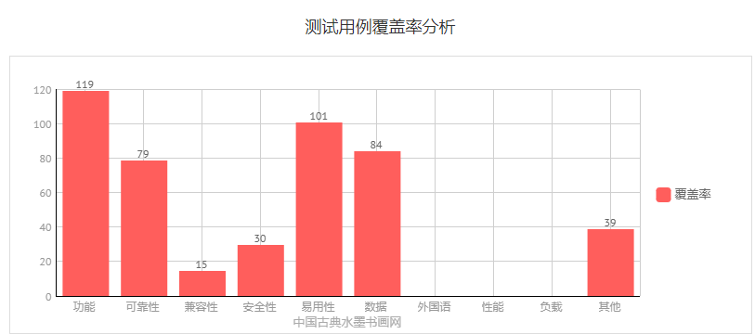

6.2建议

* 在项目开始的时候应该制定编码标准, 数据库标准, 需求变更标准，开发和测试人员都严格按照标准进行，可以在后期减少因为开发,测试不一致而导致的问题,同时也可以降低沟通成本。
* 发布版本的时候，正确布置测试环境， 减少因为测试环境,测试数据库数据的问题而出现的无效bugb
* 开发人员解决bug的时候，填写bug原因以及解决方式,方便bug的跟踪。
* 开发人员在开发版本上发现bug,可以通知测试人员，因为开发人员发现的bug很有可能在测试版本上出现，而测试人员和开发人员的思路不同, 有可能测试人员没有发现该bug,而且,这样可以保证发现的bug都能够被跟踪。